В школе функционирует
отряд ЮИД «ОГОНЁК». Членами отряда являются учащиеся 3 «В» класса
под руководством классного
руководителя Аскаровой Э.И.
Отряд ЮИД имеет свое название, девиз, законы, есть своя песня – гимн «ЮИД», клятва при посвящении нового отряда.
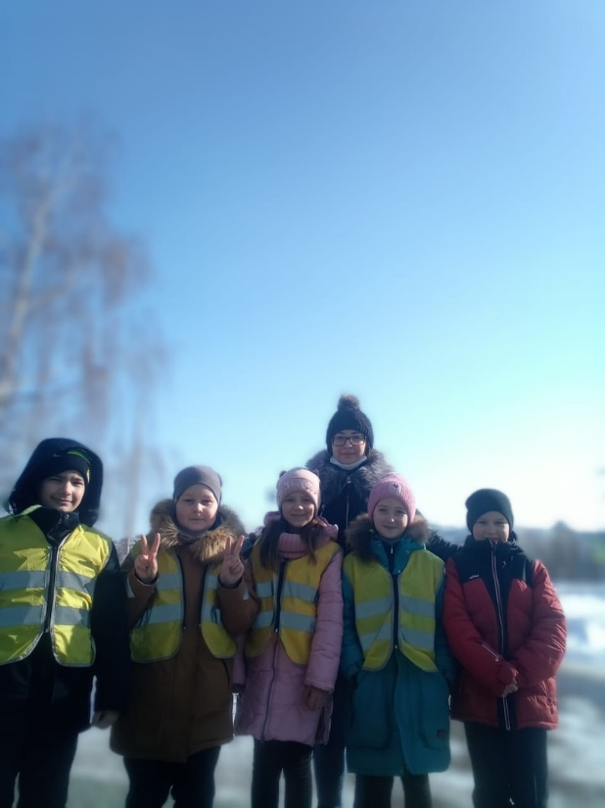

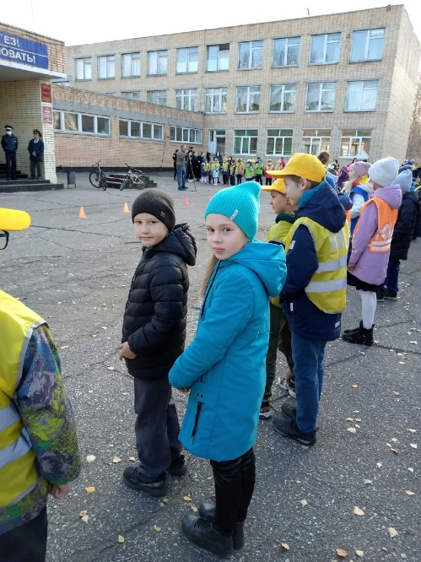

16 октября 2020г. На базе ДЮЦ №14 прошло посвящение в ЮИД при участии полковника полиции, начальника ОГИБД по г.Набережные Челны Р.З. Кадикова. И с этого дня ребята стали полноправными членами ЮИД.
Отряд активно принимает участие в городской программе «Безопасное колесо». Все ЮИДовцы из 3 «В» класса приняли участие во всероссийской онлайн-олимпиаде «Безопасные дороги».
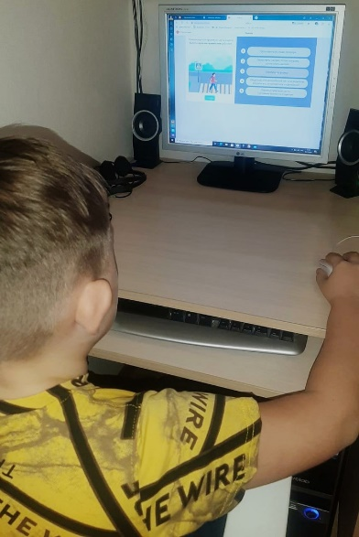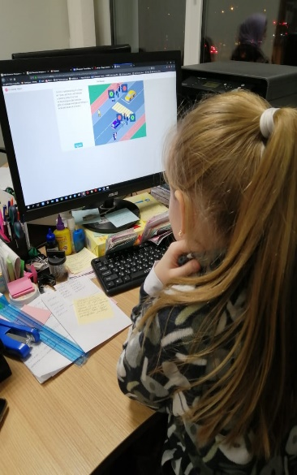
Ребята принимали участие в конкурсе творческих работ «Новый дорожный знак глазами детей», в челлендже #ЮИДМЫМОЛОДЫ. Посещали мероприятие «ЮИД встречает НОВЫЙ ГОД».
Заняли 2 место в городском конкурсе видео-поздравлений «С днем рождения, ЮИД!» Каждый делился своими замыслами, в конце, благодаря всеобщим усилиям и фантазии созрела общая идея: создать плакат «С днем рождения, ЮИД !», заснять ход работы и объединить видео-фрагменты в одно видео-поздравление.
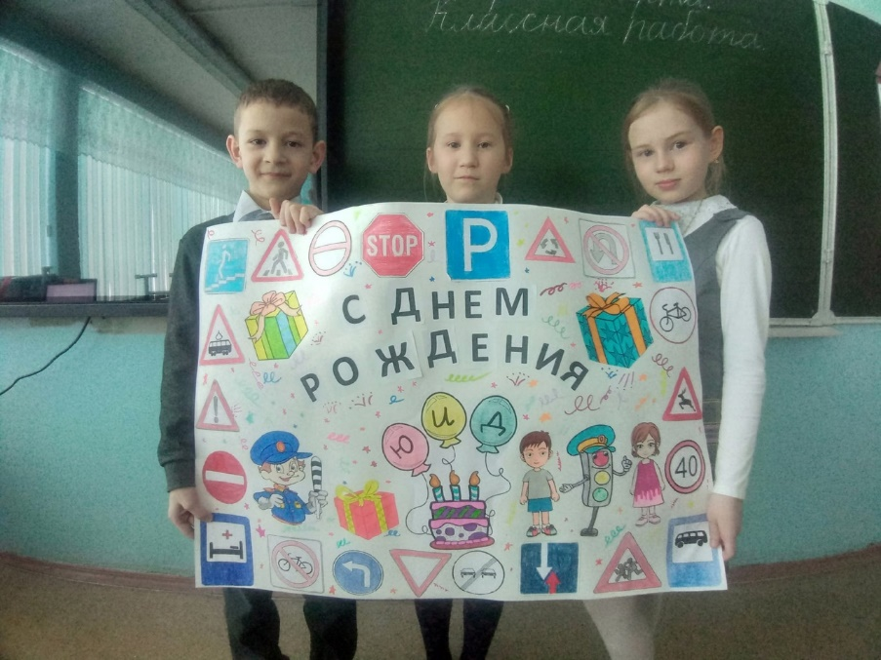
В работе отряда в течение всего учебного года используются различные формы работы: беседы «Правила безопасного поведения на дорогах и улицах», «Как вести себя в общественном месте», «Будь осторожен!», « Как вести себя в автотранспорте», «История велосипеда» и др. Конкурсы рисунков: «Дорога в школу», «Дорога глазами детей», «Безопасность дорожного движения», игры и соревнования на знания ПДД, проведение викторин, участие в родительском собрании по теме «Правила перевозки ребенка в автомобиле» - просмотр видеофильма «Пристегнись», беседа «Обучение детей ПДД» и изготовление памяток для обучающихся и их родителей, участие в вебинарах, онлайн-конференциях по работе пресс-центров ЮИД и т.д.
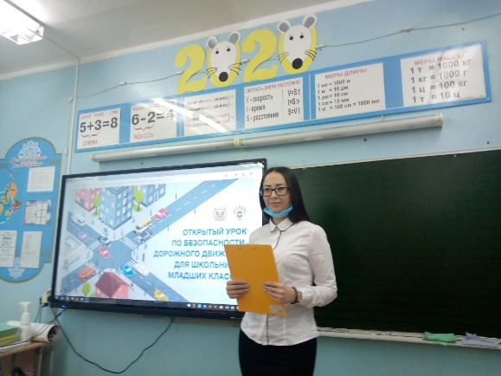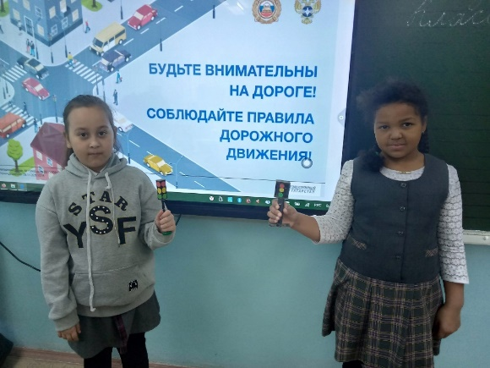

А главная задача ЮИДовцев - профилактический рейд по соблюдению правил дорожного движения. Ежемесячно ребята с руководителем Аскаровой Э.И. выходят на ближайший перекресток. В своих обращениях к прохожим ребята просят быть внимательными на дорогах, что каждого из участников дорожного движения ждут дома и раздают в пешеходной зоне буклеты прохожим, в которых содержится информация о необходимости соблюдения правил дорожного движения.
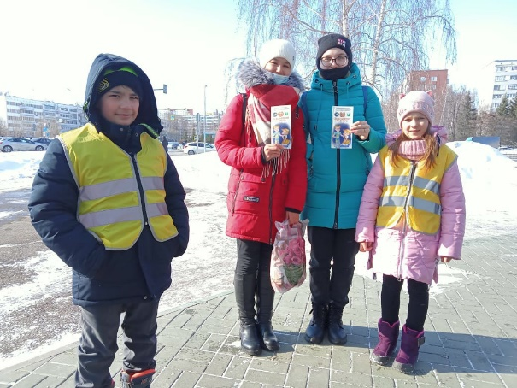
Будьте осторожны на дорогах и соблюдайте ПДД!

